GABINETE DO VEREADOR AUREMAR CARVALHO

INDICAÇÃO- Nº________/2026

O Vereador Auremar Carvalho, no uso de suas atribuições legislativas, ouvido o plenário, e cumpridas às formalidades regimentais, indica ao Prefeito Municipal Senhor, Fábio Lisandro e o Secretario de Serviços Públicos o Sr Thayrone Torres,
Que seja feito o Patrolamento, na Rua 10 , Bairro Copo Cristal, neste Município.

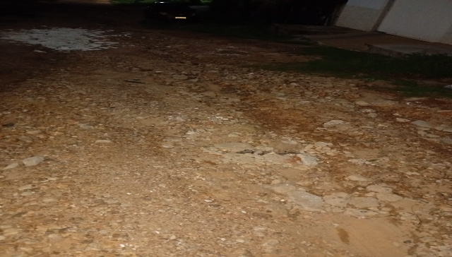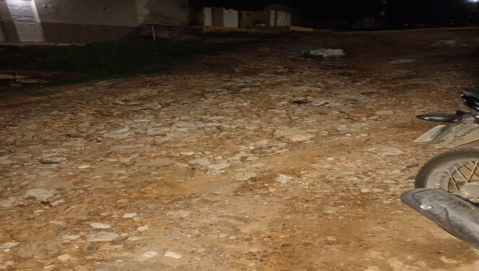

JUSTIFICATIVA:
Afim de melhorar as condições da Via, pois devido ao grande volume de chuvas, a rua ficou com bastantes buracos, causando desconforto para motoristas e também para pedestres. Sem contar a entrada de veículos nas garagens quase que causando seu total impedimento.

Salgueiro, 09 de Março de 2026

Auremar Barros de Carvalho
vereador

